**LAPORAN AKHIR**

**SISTEM INVESTMENT AWARD JAWA TIMUR**

**2014/2015**



**NAMA PEKERJAAN :**

**PEMBUATAN SISTEM INVESTMENT AWARD JAWA TIMUR 2014/2015**

**TAHUN ANGGARAN 2014**

**KATA PENGANTAR**

Atas berkat rahmat Allah SWT, maka LAPORAN AKHIR proyek “Pembuatan Sistem Investment Award Jawa Timur 2014/2015” di Lingkungan Pemerintah Provinsi Jawa Timur dapat disusun. Laporan ini memuat semua aspek yang berkaitan dengan penyusunan perencanaan Sistem Investment Award Jawa Timur 2014/2015 yang terintegrasi dan diharapkan dapat direalisasikan di lingkungan Pemerintah Provinsi Jawa Timur.

Bersama dengan ini kami sebagai pelaksana Sistem Investment Award Jawa Timur 2014/2015, mengucapkan banyak terima kasih kepada semua pihak yang telah membantu kami demi suksesnya Pelaksanaan Proyek Kerjasama ini. Khususnya Kami Ucapkan Terima Kasih Kepada Kepala Bidang Sistem Informasi Badan Penanaman Modal Jawa Timur, yang telah memberikan kesempatan dan kepercayaan untuk melaksanakan Proyek Sistem Investment Award Jawa Timur 2014/2015, juga kepada seluruh staf Bagian Data dan Informasi Badan Penanaman Modal Jawa Timur.

Dan dengan terselesaikannya laporan akhir Pelaksanaan Pembuatan Sistem Investment Award Jawa Timur 2014/2015, Kami berharap ada manfaat nyata yang dapat diambil demi sebuah Sistem Pemerintahan yang mengamanatkan dan sesuai dengan e-government.

**Surabaya, 22 November 2014**

**BAB I**

**PENDAHULUAN**

* 1. **Pengantar**

Perkembangan dan kemajauan Teknologi Informasi berkembang dengan cepat dan pesat dalam dunia yang semakin global. Informasi merupakan salah satu sumber daya penting. Untuk itu di era globalisasi ini kita perlu memanfaatkan Sistem informasi. Sistem informasi adalah satu system yang berbasis computer yang menyediakan informasi bagi pemakainya termasuk dalam suatu organisasi.

Sistem informasi merupakan suatu sistem kerja yang kegiatannya ditujukan untuk pengolahan (menyimpan, mengambil, memanipulasi dan menampilkan) informasi. Sistem informasi juga merupakan kombinasi dari user, hardware, software, jaringan komunikasi, dan sumber daya data yang mengumpulkan, mengubah, dan menyebarkan informasi. User bergantung pada sistem informasi untuk berkomunikasi antara satu sama lain dengan menggunakan berbagai jenis alat fisik (hardware), perintah dan prosedur pemrosesan informasi (software), saluran komunikasi (jaringan), dan data yang disimpan (sumber daya data) sejak permulaanperadaban.

Dengan demikian, Sistem informasi dapat menjadi suatu sistem di dalam suatu organisasi yang mempertemukan kebutuhan pengolahan data, mendukung operasi, bersifat manajerial dan kegiatan strategi dari suatu organisasi dan menyediakan laporan-laporan yang diperlukan.

* 1. **Maksud dan Tujuan Pekerjaan**

Kegiatan ini dimaksudkan untuk pembuatan Sistem Investment Award Jawa Timur 2014/2015. Tujuan dari kegiatan ini adalah untuk membuat sistem database yang memudahkan dalam proses input dan pengolahan data, serta menyediakan laporan-laporan yang akurat.

Dengan begitu diharapkan pengguna dapat melakukan pengolahan data dengan lebih cepat dan efisien.

Tujuan dari dibuatnya Sistem Investment Award Jawa Timur 2014/2015 adalah :

1. Terbentuknya database kuisioner Investment Award Kabupaten Kota dan PMA/PMDN
2. Mencegah data duplikasi dan mencegah adanya kecurangan data
3. Mempercepat dan mempermudah proses penilaian kuisioner
4. Memberikan laporan secara cepat kepada pimpinan
5. Meningkatkan kinerja secara efektif dan efisen
   1. **Sasaran**

Sasaran Pembangunan Aplikasi Sistem Investment Award Jawa Timur 2014/2015 adalah:

1. Menginformasikan rincian data nilai investment award di Jawa Timur.
2. Mencegah adanya kecurangan data
3. Menyediakan laporan (dalam format excel dan pdf ) hasil nilai masing-masing peserta kuisioner.
4. Mempercepat dan mempermudah proses penilaian kuisioner
   1. **Standar Teknis**

Standar teknis yang menjadi acuan pembuatan Sistem Investment Award Jawa Timur 2014/2015 antara lain:

1. Open Source Platform

Open Source Platform adalah platform yang dikembangkan oleh komunitas dimana license menjadi public licence.

1. Spesifikasi Teknis komponen software yang dibutuhkan untuk pengembangan aplikasi adalah:

* Menggunakan beberapa software antara lain,

1. Adobe Dreamweaver CS5, sebagai editor utama untuk memasukkan code-code pemrograman berbasis web. Selain itu juga digunakan untuk membuat layout web.
2. Notepad++, sebagai editor kedua untuk memasukkan code-code pemrograman berbasis web.
3. Adobe Photoshop CS3, sebagai software pengolah gambar
4. XAMPP, digunakan sebagai server lokal program aplikasi untuk pengembangan website berbasis PHP dan MySQL.

Versi yang kami gunakan adalah XAMPP 1.8.2

1. MySQL Workbench, digunakan untuk membuat model database secara grafis/visual dan menyediakan fungsi forward dan reverse engineering dengan database.
2. Micosoft Visio 2007, digunakan untuk membuat model alur program (algoritma) yang digunakan sebagai alur dasar untuk pembuatan Sistem Investment Award Jawa Timur 2014/2015.

* Menggunakan beberapa bahasa pemrograman

1. HTML (Hypertext Markup Language), yaitu bahasa pemrograman standar yang digunakan untuk membuat sebuah halaman web, yang kemudian dapat diakses untuk menampilkan berbagai informasi di dalam sebuah penjelajah web Internet (Browser). Versi yang kami gunakan adalah HTML 5
2. PHP (Hypertext Preprocessor), yaitu bahasa pemrograman open source yang digunakan secara luas untuk penanganan pembuatan dan pengembangan sebuah situs web. PHP bisa digunakan bersamaan dengan HTML.
3. JQuery, library Javascript yang dibuat untuk memudahkan pembuatan website dengan HTML yang berjalan di sisi Client.
4. CSS (Cascading Style Sheets ), yaitu kumpulan code untuk mengatur format / tampilan tata letak sebuah halaman web. CSS ini bersifat embeded pada tag HTML yang artinya menempel atau melekat pada tag HTML. Versi yang kami gunakan adalah CSS3

* Menggunakan opensource database MySQL yang dapat menyimpan dan melakukan query data.
* Menggunakan teknik Responsive Web Design (RWD) dengan tujuan memberikan kemudahan membaca data secara optimal karena website secara otomatis menyesuaikan tampilan sesuai dengan ukuran layar device yang digunakan.
  1. **Jadwal Pelaksanaan**

Kegiatan proyek kerjasama ini dilaksanakan dalam waktu 2 minggu, terhitung sejak perjanjian kerja / surat perintah kerja yang disepakati bersama telah ditandatangani.

* 1. **Laporan Kegiatan**

Sistem Investment Award Jawa Timur 2014/2015 telah selesai pembuatannya dan sudah diujicobakan penggunaanya oleh Bagian Data dan Sistem Informasi Jawa Timur. Sistem Investment Award Jawa Timur 2014/2015 didesain berbasis web menggunakan database mysql. Tujuan berbasis web ini untuk memudahkan pengaksesan,maintenance dan kedepan mudah dikembangkan. Dalam uji coba Pelaksanaan dan Evaluasi secara menyeluruh Sistem Investment Award Jawa Timur 2014/2015 yang selesai dikerjakan telah sesuai dengan kebutuhan pengguna program yaitu Bagian Data dan Sistem Informasi Badan Penanaman Modal Jawa Timur.

**BAB II**

**METODOLOGI PENGEMBANGAN SISTEM INFORMASI**

* 1. **Spesifikasi Software**

Software yang dibuat ini mempunyai spesifikasi sebagai berikut :

* Program menggunakan sistem operasi Windows XP, 7, 8
* Program berkemampuan multi user
* Program berbasis WEB dengan menggunakan software PHP
* Program bisa diakses dengan menggunakan intranet

Screenshot aplikasi selengkapnya bisa dilihat pada LAMPIRAN A.

* 1. **Susunan Menu**

Susunan menu ini dipergunakan untuk menampilkan modul-modul apa saja yang bisa diakses oleh masing-masing pengguna Sistem Investment Award Jawa Timur 2014/2015. Setiap user akan mempunyai batasan akses terhadap modul yang ada. Sebagai contoh user group operator tidak dapat melakukan penghapusan data. Detail susunan menu selengkapnya bisa dilihat pada LAMPIRAN B.

* 1. **Form Input**

Form input ini dipergunakan untuk mengetahui data-data apa saja yang harus di entry dalam Sistem Investment Award Jawa Timur 2014/2015.

Contoh form input selengkapnya bisa dilihat pada LAMPIRAN C.

* 1. **Lembaran Output**

Pada lembaran output akan terlihat laporan yang akan dihasilkan dari software aplikasi Sistem Investment Award Jawa Timur 2014/2015. Berbagai bentuk laporan ini banyak yang dihasilkan dari file data yang sama. Hanya saja bentuk laporannya yang berbeda. Oleh karena itu dengan melakukan sedikit entry data , berbagai sudah bisa dihasilkan secara otomatis dari program aplikasi ini.

* 1. **Diagran ER**

Dalam Diagram ER (Entity Relationship) ini akan terlihat hubungan antar file data yang dipergunakan dalam Sistem Investment Award Jawa Timur 2014/2015. Dalam diagram ER akan bisa diketahui masing-masing field/atribut pada setiap filenya yang dipersiapkan untuk setiap field/atribut tersebut.

* 1. **Matrix CRUD**

Pada matrix CRUD (Create Read Update Delete) akan terlihat hak akses masingmasing user terhadap dokumen atau modul aplikasi tertentu. Dengan mengetahui hak akses masing-masing pengguna Sistem Investment Award Jawa Timur 2014/2015 akan bisa membatasi siapa saja yang berhak menggunakan dokumen tertentu atau siapa saja yang boleh menjalankan modul aplikasi tertentu. Dengan demikian keamanan data bisa lebih terjamin. Detail matrix crud selengkapnya bisa dilihat pada LAMPIRAN D.

* 1. **User Manual**

Untuk menjalankan sistem tersebut maka ada beberapa hal yang perlu diperhatikan yaitu :

1. Software Sistem Investment Award Jawa Timur 2014/2015 tersebut bisa dijalankan melalui web browser yang sudah tersedia di masing-masing komputer pada unit kerja yang berkepentingan.
2. Setelah memasukkan alamat / lokasi software aplikasi maka berikutnya user harus memasukkan data untuk login sesuai dengan hak aksesnya masing-masing.
3. Software aplikasi tersebut bisa diakses asalkan tersambung dalam jaringan intranet Badan Penanaman Modal Jawa Timur.

**BAB III**

**PENUTUP**

Demikian laporan intern tentang “Pembuatan Sistem Investment Award Jawa Timur 2014/2015” di lingkungan Pemerintah Kabupaten Malang. Laporan ini dibuat sebagai bagian dari keseluruhan laporan kegiatan pengadaan sistem informasi tahun 2014. Apabila terhadap hal-hal yang belum jelas bisa ditanyakan lebih lanjut kepada kami. Atas perhatian dan kerja sama yang telah terjalin dengan baik selama ini, kami sampaikan banyak terima kasih.

**LAMPIRAN A**

**CONTOH SCREENSHOT APLIKASI**

Halaman Login Sistem Investment Award Jawa Timur 2014/2015

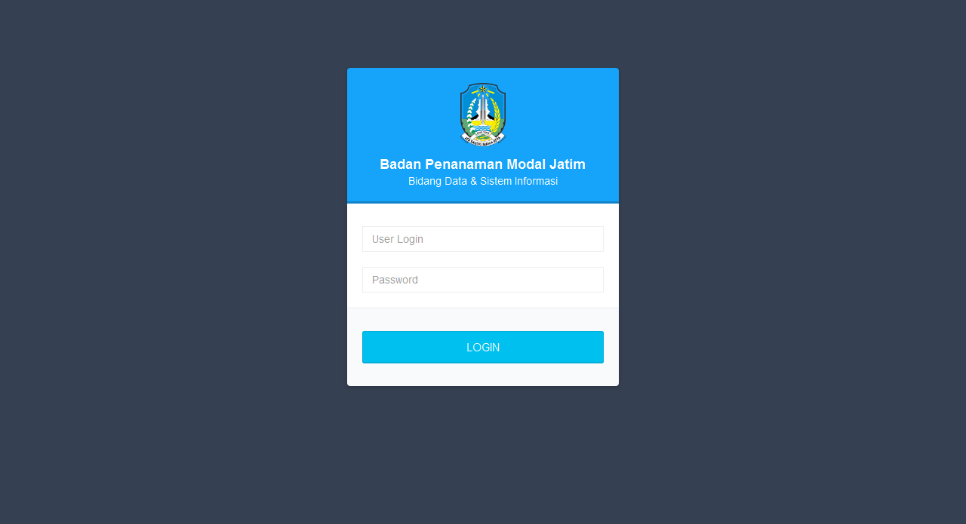

Daftar Isian Pertanyaan Kuisioner Kab Kota

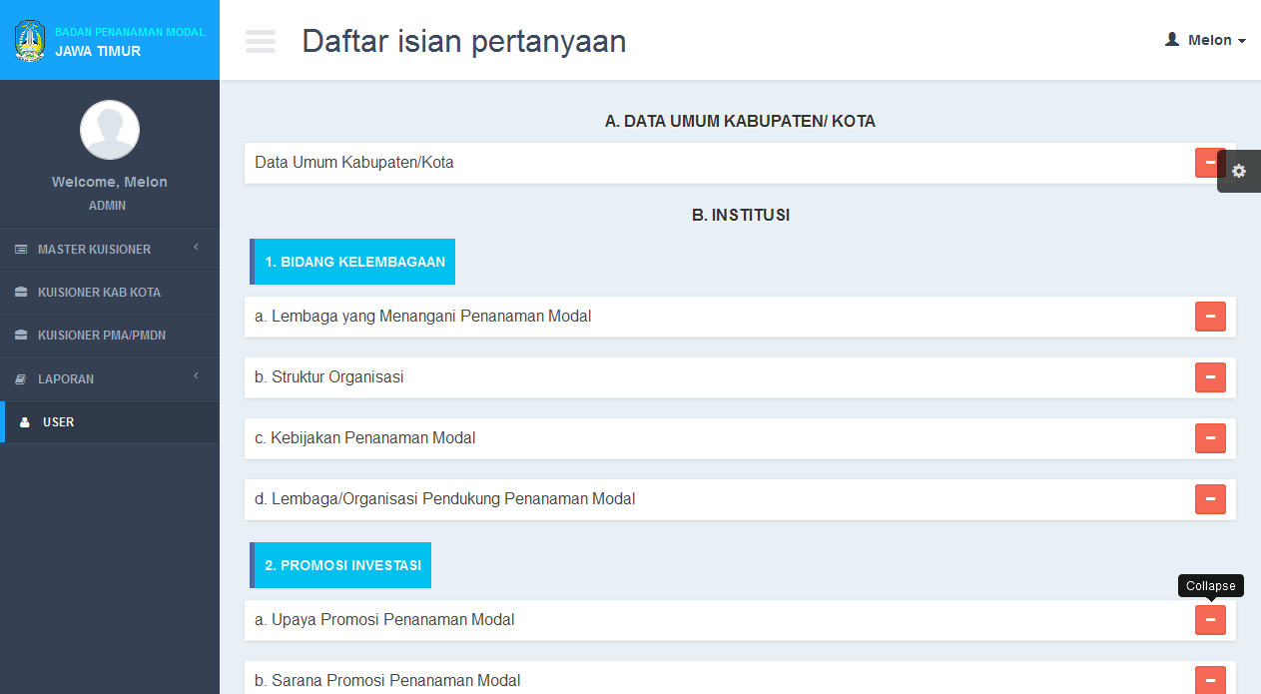

Data Umum Kabupaten Kota

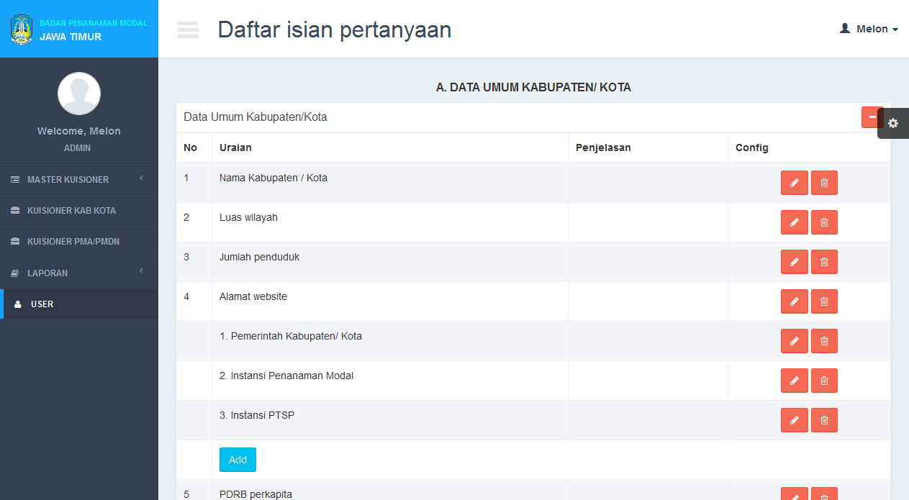

Kebijakan Penanaman Modal

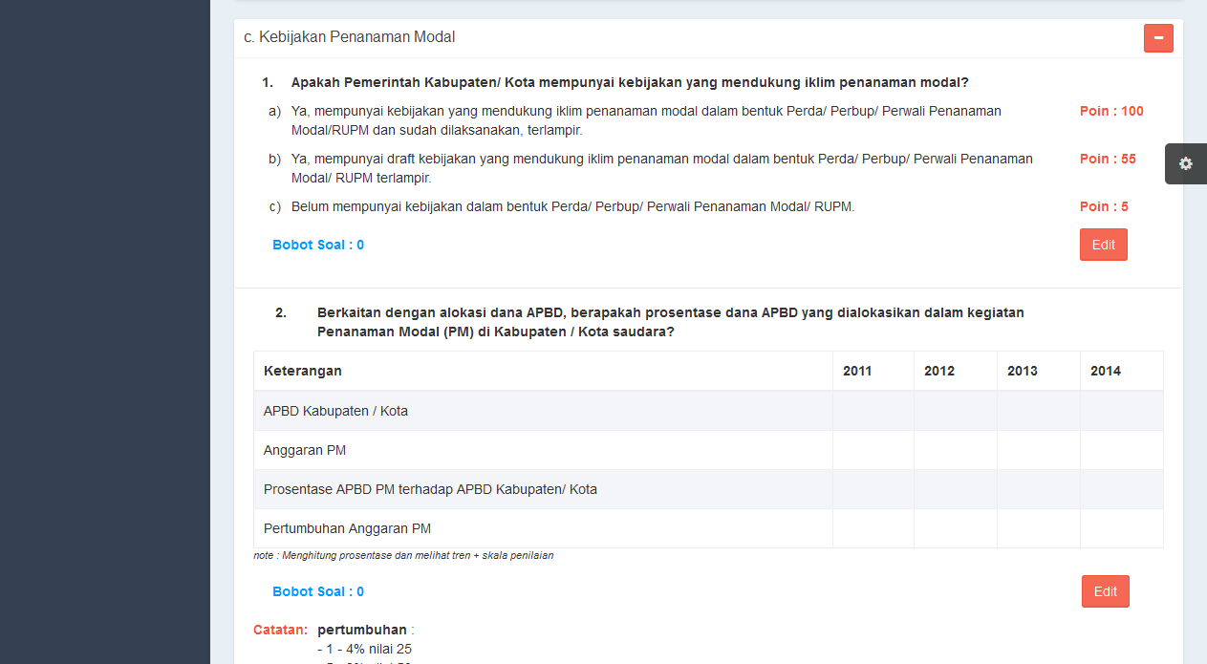

**LAMPIRAN B**

**DESAIN MENU**

Susunan Menu Sistem Investment Award Jawa Timur 2014/2015

Login

Master Kuisioner

PMA/PMDN

Kabupaten Kota

Kuisioner Kabupaten Kota

Kuisioner PMA/PMDN

PMA/PMDN

Kabupaten Kota

Laporan

User

Kurs Dollar

Setting

Log Data

**LAMPIRAN C**

**FORM INPUT**

Tampilan Form Input User

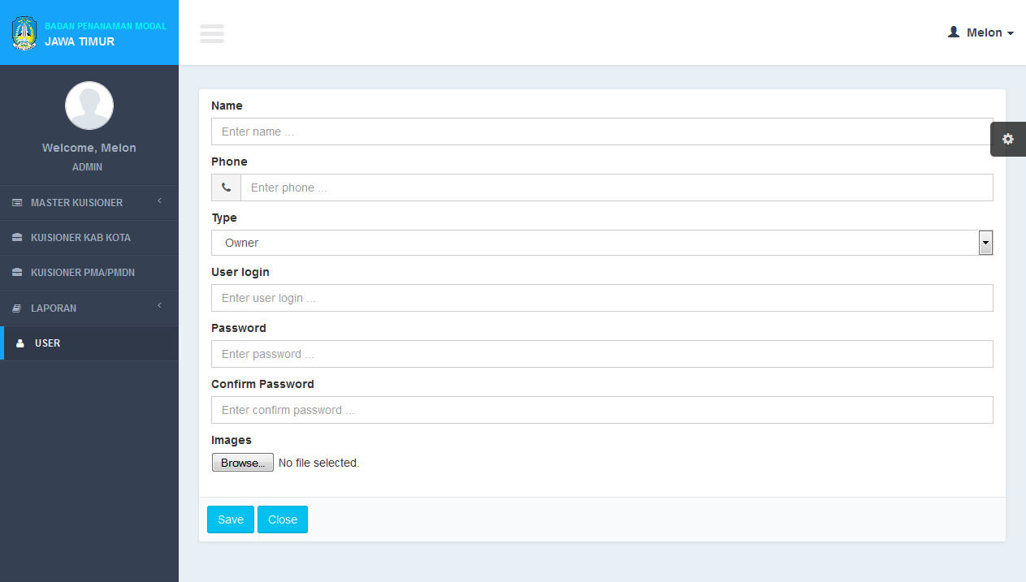

Form input daftar isian pertanyaan

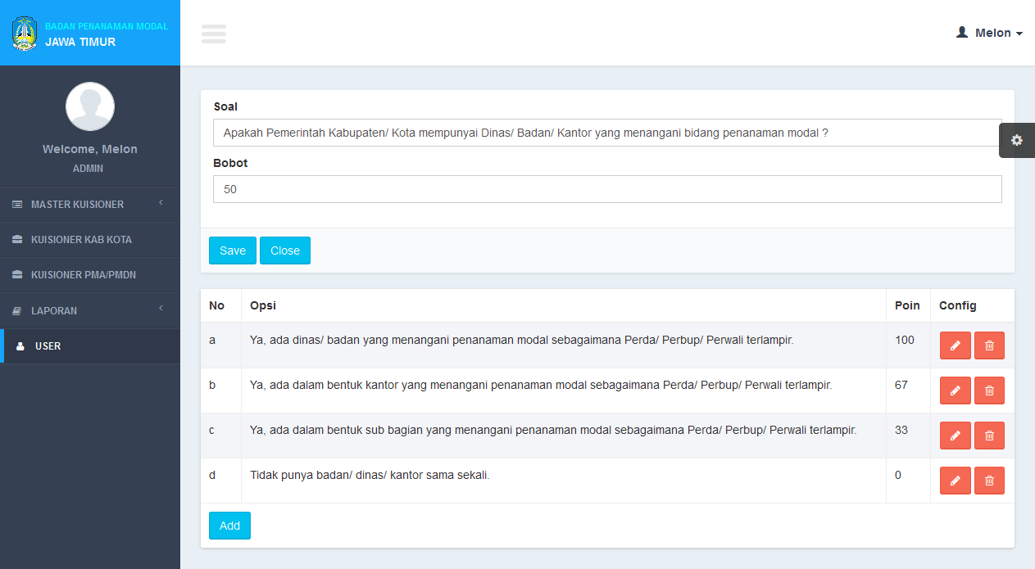

Form Input opsi pertanyaan

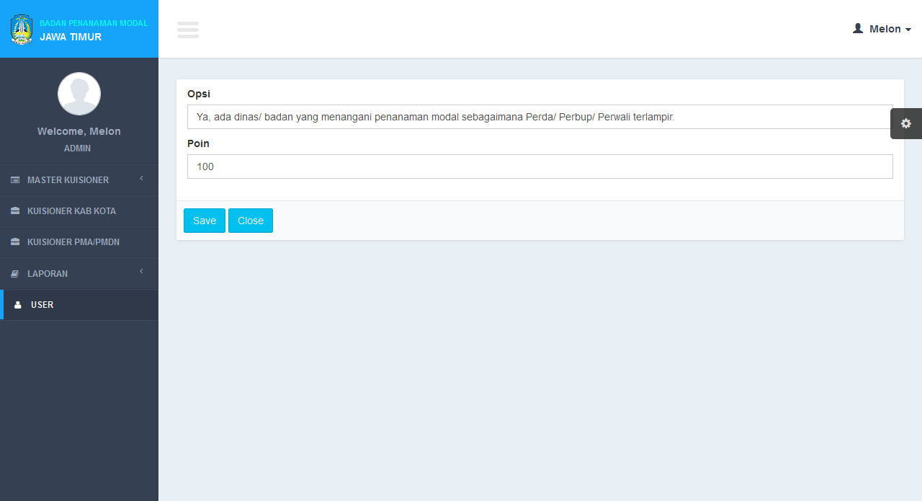

Form Input data umum kabupaten kota

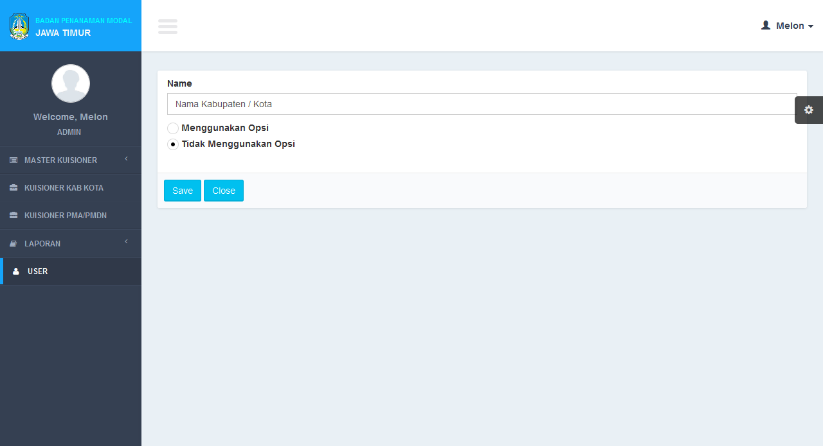

**LAMPIRAN D**

**MATRIX CRUD**

|  |  |  |  |
| --- | --- | --- | --- |
| **Dokumen dalam Sistem Investment Award Jawa Timur 2014/2015** | | | |
| **DOKUMEN** | **Daftar Group** | | |
| **Administrator** | **Staf Input** | **Pimpinan** |
| 1. Entry Data | CRUD | CRU | - |
| 1. Edit Data | CRUD | RU | - |
| 1. Hapus Data | CRUD | RU | - |
| 1. View Data | CRUD | R | CRU |
| 1. Cetak | CRUD | - | CRU |
| 1. Laporan | CRUD | - | CRU |
| 1. Search | CRUD | - | CRU |
| 1. Management User | CRUD | - | - |